ФИЛОСОФИЯ РОДИТЕЛЬСТВА 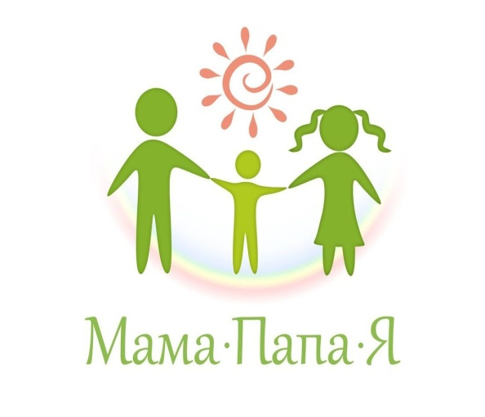
Не делайте работу за детей.
Ребенок пролил воду на пол – не спешите вытирать лужу, лучше напомните, где взять бумажное полотенце или тряпку. Школьник получил необычное домашнее задание – поговорите о том, как, по его мнению, его нужно выполнить. Чтобы ребенок научился принимать решения и делать выводы, родителям необходимо выработать привычку задавать ему наводящие вопросы, а не давать указания и готовые алгоритмы.
Поощряйте самостоятельную игру.
Предоставляйте детей самим себе, оставаясь наблюдателем. Это побудит их выдумывать игры из трех палочек, воображаемые миры, нестандартный досуг. Позвольте детям скучать и не стремитесь на каждое «мне скучно» предложить список развлечений. Иногда стоит сказать: «Ну, так поскучай немного», как через пять минут они сами находят себе занятие. Первая независимость ребенка – это независимость в игре.
Разрешайте допускать ошибки.
Вот ребенок собирает свою первую схему конструктора. С высоты лет вы уверены, что он непременно ошибется, пропустит важную деталь. Все-таки остановите свой порыв вмешаться и собрать модель по всем правилам. Только ошибаясь и заблуждаясь, дети учатся искать выход из сложных ситуаций и исправлять промахи. Вступайте, когда помощь потребуется и вас о ней попросят. В остальных случаях гордитесь словами «я – сам».
Хвалите за проявленную инициативу.
Дети самостоятельно помыли посуду, вызвались накрыть на стол, впервые дотянулись до турника, скатились с горки, на которую несколько лет боялись залезать, пришили пуговицу к рубашке – порадуйтесь вместе с ними. Не указывайте на оставшуюся в углах пыль и пришитую наперекосяк пуговицу, а непременно похвалите за желание сделать что-то самостоятельно. Ребенок, хотя бы раз получивший похвалу и почувствовавший собственную важность от того, что принес пользу, непременно захочет испытать это ощущение еще раз.
Не вмешивайтесь в каждый шаг. Детские конфликты стоит держать в поле зрения, но предварительно дать участникам возможность решить их самим. Почувствуйте момент, когда необходимо вступить и развести ссорящихся детей в разные стороны. Но если это словесная перепалка или неумение поделить игрушки, позвольте детям справиться с ситуацией самостоятельно, иначе кто-то из них всегда будет уповать на помощь взрослых и манипулировать этим. Сейчас они учатся решать споры со сверстниками в простой игре, во взрослой жизни этот опыт позволит им находить выход из конфликтных ситуаций с коллегами, начальством, членами семьи.
Воспринимайте детей всерьез. Относитесь к их суждениям внимательно, чтобы в будущем они не стеснялись приходить за помощью и знали, что их проблемы не будут умалять. Дети доверяют взрослым, которые относятся к ним с уважением, слушают и разговаривают на равных, не переходя на детский язык, не дразня и не высмеивая.
Поддерживайте в доме среду, удобную для самостоятельных действий: низкие шкафчики, из которых ребенок сам сумеет доставать одежду, висящие на уровне глаз крючки для верхней одежды, зубную щетку и мыло на доступном уровне, возможность самому взять яблоко со стола или легко помыть его, приставив к мойке специальную ступеньку. Желательно организовать быт так, чтобы детям не приходилось то и дело просить взрослых помочь с элементарными вещами.
Позвольте ребенку решать. Когда младенчество останется позади, давайте детям больше возможностей для выбора. Пусть их тело подсказывает, надевать ли кофту на улицу или достаточно короткого рукава, пусть дети решают сами, что взять сегодня на прогулку: велосипед или мяч, кого приглашать на день рождения. Может случиться так, что им не понравится результат принятого решения, тем не менее, это важный момент, когда ребенок учится оценивать последствия своего выбора.
Вводите в курс «взрослых» дел. Полезным вещам можно научить в повседневных ситуациях: как выкладывать продукты на ленту в супермаркете, оплачивать проезд в общественном транспорте, куда выбрасывать мусор. Идите навстречу, когда дети захотят порезать свой первый салат или перемешать миксером крем для торта. Держите их в курсе хозяйственных дел: пусть посветят фонариком, когда вы снимаете показатели квартирных счетчиков, сходят с вами в банк оплатить счета или на почту отправить посылку.
Закрепляйте домашние обязанности. Каждая семья сама решает, что это будет: заправлять постель, мыть пол в своей комнате, чистить аквариум – у ребенка должна быть своя зона ответственности и желательно, чтобы взрослые не касались этих дел.
Воодушевляйте пробовать новые вещи. Нестандартная ситуация, например, поход на неделю в место, далекое от техники и цивилизации, потребуют от детей новых усилий. Находясь рядом, вы понаблюдаете за тем, как, выйдя из зоны комфорта, дети принимают решения, пробуют выполнять что-то без поддержки взрослых и обретают полезные навыки: приготовление еды, обустройство быта, умение работать в команде и приносить пользу. На пути к тому, чтобы помочь детям стать независимыми может стоять родительская занятость и спешка. Проще одеть ребенка самому, чем ждать 10 минут, проще заправить постель за него, потому что это будет аккуратно и так, как вам нравится, и, конечно, вы намного быстрее, по сравнению с детьми, сделаете бутерброд. Однако это тот случай, когда спешка играет плохую шутку: ребенку не дают понять, что есть вещи, которые он способен делать сам и делать их отлично. Не в том ли и состоит задача родителей: быть рядом и уметь подсказать в случае необходимости, приходить на помощь в течение нескольких секунд, но не лезть с указаниями, что и как нужно делать? Волнения за детей – как они справятся, будут ли в безопасности – из разряда вечных родительских мыслей. Но иногда все, что остается – сделать глубокий вдох, отпустить детей в самостоятельную жизнь и верить в лучшее. И гордиться изо всех сил, наблюдая за их свободным полетом.
